浙江工商大学学位授权点建设年度报告

（2021年）

|  |  |
| --- | --- |
| **学院**  **（公章）** | **学科名称：会计** |
| **学科代码：1253** |

**2022年1月15日**

# 一、总体概况

## （一）学位授权点基本情况

浙江工商大学会计学院是全国首批国家级“管理型财会人才培养模式创新实验区”，该实验区是浙江省唯一的国家级财经类人才培养创新实验区。会计学专业是浙江省唯一的首批国家综合改革试点专业，同时也是国家级特色专业，浙江省“十二五”和“十三五”优势专业。 “会计学”课程是国家级精品课程、国家级资源贡献课程、国家首批一流课程。会计学专业2020年获批国家级一流专业，财务管理专业和审计学专业2021年获批国家级一流专业。所属一级学科工商管理学科势力雄厚，在教育部第四轮学科评估中获B+，为省属唯一工商管理重点建设学科。学院拥有完整的人才培养平台，包括会计学、财务管理、审计学三个本科专业，会计学、会计专业学位（MPAcc）、审计专业学位（MAud）三个硕士点，会计学博士点和工商管理博士后流动站，是浙江省属高校最早具有本科、硕士、博士、博士后流动站四层次财会人才培养体系的学校**。**

基于浙江省的经济发展特色和浙江省财会人员职业市场现状和能力结构需求，依托于浙江工商大学和会计学院的教学资源和专业特色基础，浙江工商大学MPAcc以服务于长三角经济发展，重点是服务于以民营经济为特色的浙江经济发展，培养具有国际视野、战略意识、管理决策能力以及具有商务数据分析与处理能力的管理型高级财会人才作为作为培养目标。浙江工商大学MPAcc（全日制）于2010年获批，2011年开始正式招生，截止2021年已经连续招生11届学生、经毕业8届学生； MPAcc非全日制于2018年开始正式招生，截止2021年，已经连续招生4届学生、毕业1届学生。在这11年里，浙江工商大学MPAcc得到长足发展，人才培养模式和培养体系不断完善，人才培养规模大幅度增加，人才培养质量和声誉逐渐提升，截止2021年，MPAcc在校生规模达457人，在校生规模是成立之初（28人）的16倍之多，人才培养的规模效应明显。

## （二）学科建设情况

学院坚持以立德树人为根本任务，努力打造特色鲜明、声誉卓越、省内领先、国内一流的财会人才培养基地，学科影响力逐步提升。所属一级学科工商管理为省级优势特色学科，在教育部第四轮学科评估中获B+。会计学、财务管理和审计学分别与2019年、2020年入选国家级一流本科专业，三个专业在2021年发布的软科中国大学专业排名中均为A以上，其中审计学专业评级为A+。2021年，《会计学》、《审计学》、《公司财务会计》、《创业企业财务分析》四门课程被认定为省级一流课程，学院教师荣获两项浙江省哲学社会科学优秀成果奖二等奖2项、福建省哲学社会科学优秀成果奖一等奖1项；2020-2021年，学院教师出版专著3本，在《金融研究》、《会计研究》、《财贸经济》等国内外权威刊物上发表论文40余篇。

（三）研究生招生情况

#### 1.报考人数和招生规模不断扩大

浙江工商大学MPAcc报考人数和招生规模不断扩大，具体如图1所示。2011年项目成立之初，招生29人报考27人，截止2021年，我校MPAcc项目招生100人，报考1074人，报考和录取比例接近11:1，不断升高的报考人数以及报考和录取比例一方面反映了社会上对会计专硕教育的大量需求，另一方面也反应了我校MPAcc项目影响力不断提升、人才培养质量得到社会高度认可。

**图1 MPAcc（全日制）招生规模和报考人数**

#### 2.录取分数不断攀升

浙江工商大学MPAcc全日制录取分数线如图2所示，2012年全日制MPAcc最低录取分数线为188分，此后录取分数线整体趋于上升，2021年录取最低分数线为225分。近年来，生源质量提升明显，我们逐渐吸引了部分985、211高校生源来报考我校MPAcc项目。

**图2 MPAcc（全日制）录取最低分数线**

（四）在校研究生情况

如图3所示，2011年浙江工商大学MPAcc在校生规模只有28人，此后学生规模逐渐稳步上升，截止2021年，包括全日制和非全日制在内的MPAcc在校生规模达到457人，在校生规模是MPAcc项目成立之初的16倍之多，人才培养规模效应明显。

**图3 MPAcc在校生规模（包含全日制和非全日制）**

（五）研究生毕业、就业基本状况

2021年，MPAcc全日制毕业学生共计71人，其中，28人就业于民营企业，20人就业于国有企业，有12人就业于党政机关、高校和其它事业单位。MPAcc非全日制毕业68人，其中30人就业于民营企业，15人就业于国有企业，有15人就业于党政机、高等教育和其它事业单位。

（六）学位授予情况

2021年学校授予会计专业硕士学位139人，均为双证。

（七）研究生导师状况

按照《浙江工商大学硕士生指导教师选聘工作管理办法》的规定，学院以导师的师德师风、学术研究能力等指标为引领，以强化导师岗位意识、明确岗位职责为原则，完善问责制度，明确导师在研究生培养过程中第一责任人的位置，充分调动导师育人的积极性，严格实施导师动态遴选制度。2020-2021年间，学院新引进博士10人，截至2021年底，本学位授权点共有专任教师55人，其中博士生导师5人，硕士生导师42人；教授15人，副教授24人，具有博士学位的专任教师44人。与天健、立信、信永中和等会计师事务所、企事业单位合作建立基地或签订战略合作协议，拥有实务导师87位。通过动态遴选，优化了导师队伍结构、提高了导师队伍素质、提升了导师队伍科研水平，导师队伍职称结构愈加合理。

### 二、研究生党建与思想政治教育工作

（一）思想政治教育队伍建设

学位点以习近平总书记关于教育的重要论述为指导，以落实立德树人根本任务为目标，积极推进“专硕导师—授课教师—实务导师—辅导员”四位一体的思政队伍建设，定期组织研究生导师、授课教师和辅导员就思想政治教育、意识形态教育与网络舆情等展开深入学习和交流，不断提升老师的业务能力和思想素质，提升辅导员的思想政治理论水平、职业素质能力和对突发事件的处置与应对能力。2020年，会计专硕中有1名同学获得省优秀研究生，2名同学获得优秀团员称号，1名同学获得研究生优秀团干部，1名同学获得优秀党员称号，有15人获得优秀研究生，4名同学获得优秀研究生干部称号。2021年度，有4名同学获得省优秀研究生，7名同学获得优秀团员称号，5名同学获得研究生优秀团干部，1名同学获得优秀党员称号，有14人获得校优秀研究生，4名同学获得优秀研究生干部称号。截止目前为止，本学位点培养的MPAcc学员无人因职业道德问题受到证监会、银保监会、中国注册会计师协会的处罚。

（二）理想信念和社会主义核心价值观教育

本学位点以深入贯彻落实习近平总书记对研究生教育工作的重要指示精神为契机，强化研究生党建工作，全面加强本专业硕士研究生理想信念和社会主义核心价值观教育，把“培养德智体美劳全面发展的社会主义建设者和接班人”作为根本任务，以融合式党建推进三全育人工作，完善思想引领体系，深入开展“‘领航家园’——育人工作进寝室”，强化精准引领，构建多方协同联动的全员、全过程、全方位的育人体系，加强基层党支部“三会一课”建设规范化，推进教工党员服务学生支部常态化，促进学院党政干部和教工党员“三联系”工作制度化。

强化阵地管理，壮大主流声音。学院加强各类阵地管理，深入推进网络综合治理体系建设，突出抓好宗教等领域管理，强化建章立制、内容审核和过程管控，确保可管可控。加大宣传力度，通过学院官网“党建文化”专栏、微信公众号宣传党的会议文件精神、支部活动、党员先进事迹等，不断增强广大师生对党的领导和社会主义制度的政治认同、情感认同。

强化一条战线。制定《党委委员与民主党派教师联系制度》、《党委委员与无党派教师联系制度》，定期开展党外知识分子联谊活动，邀请民主党派教师参加学院重大事项决策监督，最大限度地凝聚共识、凝聚人心、凝聚智慧、凝聚力量。

强化党史教育，坚定理想信念。学院通过积极组织研究生重温入党誓词、集体观看电影党课等形式，加强党员的党性修养，引导学生不仅要做一名优秀的学生，更要坚定理想信念、练就过硬本领，培养勇于创新、矢志奋斗的高尚品格。

（三）学位点文化建设

本专业学位点以习近平新时代中国特色社会主义思想为指引，认真落实立德树人根本任务，严格执行《浙江工商大学“三全育人”综合改革建设方案》，构建了“大商科”文化体系。学院全方位、多举措加强研究生文化素质教育，开展丰富的多彩的学术、案例大赛和娱乐等活动，寓教育于各种形式的校园文化活动中。

1.加强学术诚信教育，强化研究生科学道德与学风建设，学院定期开展“钱江会计名家论坛”、“钱江会计实务论坛”、“研究生学术论坛”、“学术午餐会”、“专硕案例大赛”等系列活动，充分发挥了校园以文化人、以文育人的作用。

2.持续深化课程思政工程，提升人才培养的政治站位。本专业学位点充分发挥专业课程的育人功能，深度挖掘提炼专业知识体系中所蕴含的思想价值和精神内涵，开展“管理型高级财会人才培养的课程思政体系研究”，积极建设课程思政示范课程，有计划推进专业课程思政全覆盖。教师践行“为党育才、为国育人”使命，《管理会计理论与实务》、《财务会计理论和实务》和《商业伦理与会计职业道德》课程的授课教师根据课程特点，探索将社会主义核心价值观、职业道德规范、爱岗敬业等思想政治教育融入课堂中。

3.积极开展基层融合式党建，加强意识形态阵地管理。在校院两级党委领导下，本专业学位点积极开展融合式党建，实现教工支部与研究生支部党建联动，党建工作与教学科研、学习等有机结合，增强党支部服务专业学位发展的能力；落实教工支部书记“双带头人”制度，提升支部委员党务和业务能力；对标对表开展党支部标准化建设，创建了“国际化青年博士先锋团队”、“学生科技创新能力提升计划”、“职业生涯引领工程”三个党建育人服务品牌，不断提升党支部建设水平。学院党委和教工党支部注重对意识形态工作领导，严抓党管办学方向、党管宣传、党管舆论阵地、党管干部等关键环节，如对教师人才引进、职称评聘与年度考核的政治把关，对教材选用、讲座内容、宣传稿件等的审核把关，全面防范和杜绝意识形态事故。

4.学院设立研究生会，作为研究生自我管理和推动文化建设的重要补充。学院研究生会组织在院团委的组织领导下，积极开展了各项校园文化活动和社会实践活动，推动了研究生之间的交流和实践，营造了良好的校园文化和氛围。“财务总监进课堂”、“学长引职路”、“校友访谈交流”、“新老生交流会”、“师生趣味联谊会”、“青年博士沙龙”是学院研究生会组织开展的几个主要品牌活动，对于促进研究生的学术科研能力、增强师生之间的交流、助力学生提升职业规划空间具有良好的引领作用。

（四）日常管理服务工作等

为有效保证和提高MPAcc办学质量，本学位授权点设置了从“专业学位教育领导小组→MPAcc教育中心→各职能主管”的组织机构（如图4所示），专业学位教育领导小组组长由会计学院院长、博士生导师胡国柳教授兼任，成员包括会计学院党委书记罗金明教授和副院长曾爱民教授、副院长谢诗蕾副教授以及校内外专家学者兼任，负责对MPAcc和MAud两个专业学位教育的办学宗旨、办学方向和指导思想等总体发展战略进行指导。

MPAcc学员的日常管理与服务工作由MPAcc教育中心负责，MPAcc教育中心主任和副主任分别由副院长曾爱民教授、博士生导师兼任和叶会副教授担任，中心成员包括陈林荣副教授、姚瑶副教授、郭芮佳博士，中心下设有招生主管、教学主管、学术主管负责从招生到教学、培养以及学位论文撰写工作总流程。而MPAcc学员的日常管理与服务，则由MPAcc项目秘书和班主任（辅导员）负责。其中MPAcc项目秘书主要负责学员的教学科研管理；班主任负责学生日常管理与服务，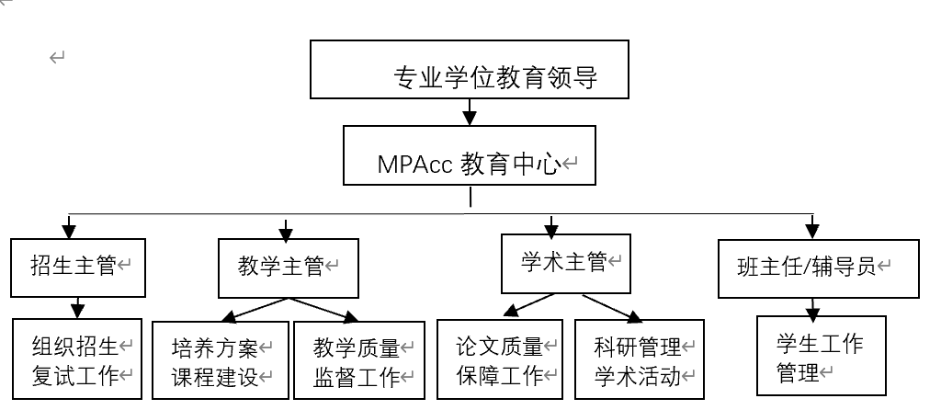包括建立学生组织，组织非学术类活动和评奖评优、学风建设等工作。

**图4 MPAcc管理与服务的组织机构设置**

### 三、研究生培养相关制度及执行情况

（一）研究生培养质量管理制度

#### 1.培养方案制定

为了更好地服务于浙江经济发展，培养出能够较好地满足地方经济发展需要的高端会计人才，我们总体上建立了一个“协同多方参与、高效循环反馈”人才培养模式（如图5所示）：（1）在确立人才培养目标前进行了多轮广泛的高校调研、行业调研和专家访谈，在此基础上将**面**向浙江企业培养“具备国际视野、战略意识、管理决策能力以及具有商务数据分析与处理能力的管理型高级财会人才”作为项目目标；（2）依据人才培养目标制定具体的培养方案，并对培养方案进行专家论证。我们邀请了包括北京大学、中国人民大学、中南财经大学、上海财经大学在内的知名高校同行学术专家，以及来自天健、浙江传化、正泰集团等实务部门的实务专家对培养方案的细节进行论证讨论，汇总各方专家意见并进一步修改完善培养方案；（3）培养方案经过一轮执行后，对学生进行相应的问卷调查，对培养方案的执行效果进行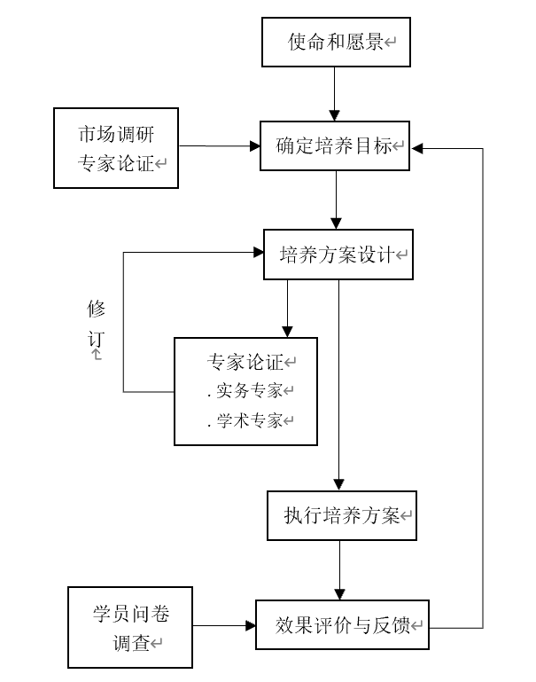评价，并将调查的结果反馈于下一轮培养方案的修订和调整。

**图5 MPAcc培养方案制定流程**

#### 2.课程建设制度

本学位点从课程建设原则和课程建设内容两方面确定了课程建设制度。（1）课程建设原则，所有课程要关注国内外MPAcc教育的发展趋势，紧跟实务前沿、科学研究、人才培养需求和课程教学效果等，调整课程内容；既重视基础性经典理论、学科前沿知识的传授，更重视知识的实践应用；要不断改进教学方法，注重创新精神和批判性思维的培养；对实践性较强的课程，要重视案例教学，有组织地开发教学案例并进行案例教学；重视财务总监/实务精英在人才培养中的作用。（2）课程建设内容，所有列入MPAcc培养方案、近三年连续开设的课程都需要进行合格课程建设，目前所有MPAcc课程均完成合格建设；在合格课程建设的基础上，进一步高标准、高要求推动精品课程建设，目前会计学院已经推出 “财务管理理论与实务”、“审计理论与实务”两门研究生课程获得校级精品课程建设立项，其中，“财务管理理论与实务”课程2020年获得浙江省优秀研究生课程立项，未来力争推出更多精品课程。

#### 3.教学质量管理制度

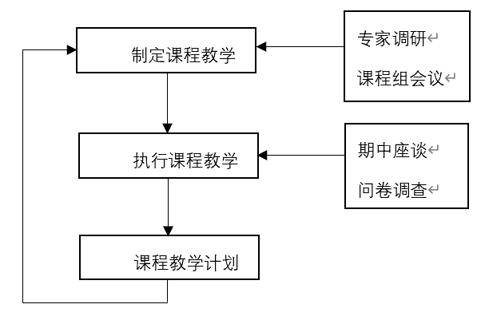在教学质量管理方面，本学位点建立了如图6所示的制度：（1）依据人才培养目标，在制定具体教学内容之前通过向同行知名高校和行业专家进行调研，参考会计教指委指导性意见和调研结果，课程组共同讨论制定课程具体教学计划；（2）依据课程教学计划进行授课，授课进行至期中时举行学生座谈会，在授课学期结束时对学生进行问卷调查，对课程教学计划执行情况及执行效果进行评价和反馈，评价包括授课内容、教学方法和手段、授课老师投入等几个方面。学生座谈和问卷调查的问题将反馈给授课老师，并将下一轮的教学中做出相应改进和提升。

**图6 MPAcc课程质量管理**

4.论文质量管理

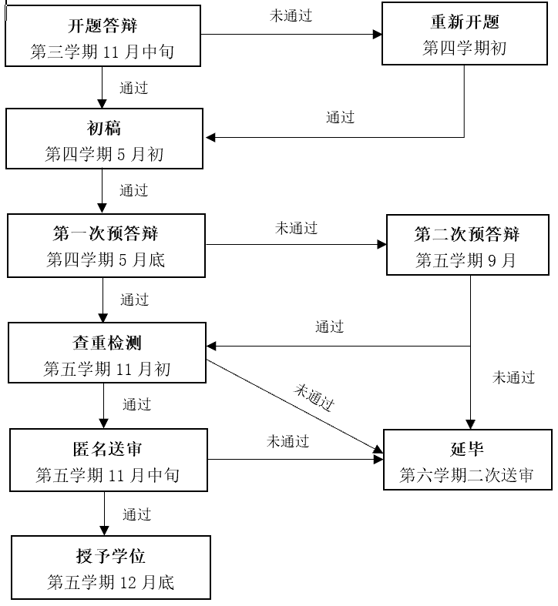毕业论文质量是MPAcc人才培养质量的一个重要体现，本学位点对MPAcc论文质量的管理分别从导师管理制度和学生论文质量管理制度两个方面。（1）导师管理制度，制定了教师科研业绩和教学业绩考核标准，并将业绩考核结果和上一轮所指导研究生的论文质量与导师下一次指导研究生的数量挂钩，以此作为老师提升自己的内驱力。（2）学生论文质量管理制度如图7所示，本学位点制定了MPAcc开题报告标准和论文答辩标准以及优秀论文评选标准，并在开题报告、校内预答辩、论文查重和匿名评审四个关键环节设置淘汰标准，对不达标的开题报告、预答辩论文、查重论文都在一定期限内给予修改机会，如果修改达到合格标准则进入下一个流程，如没有在规定期间内达到合格标准，均进入延期毕业流程；匿名评审结果若有一个不合格，论文也直接进入延期毕业流程。

**图7 毕业论文质量管理流程**

（二）导师选拔及培训

学院依据《浙江工商大学硕士生指导教师选聘工作管理办法》做好导师增列及动态遴选工作；结合学院科研考核绩效及学生培养质量等动态分配和调整导师指导研究生名额。此外，学院设置一定的科研标准，鼓励并及时吸纳科研成果特别特出的青年教师参与研究生指导。2021年，学院新增研究生导师7人。

学院积极为MPAcc授课老师和研究生导师提供各类教学和学术培训机会，提升研究生导师的学术视野和业务能力，能更好地承担研究生培养指导者和引路人的责任。2021年度，MPAcc任课教师有2人次参与全国MPAcc教指委的培训会议、教学课程培训、案例研讨会以及教学管理会议，时刻把握MPAcc发展动向，学习MPAcc教育先进经验；有10人次参于浙江省高校2021年度课程思政教学改革系列活动；有26人次分别参与了中国人民大学、中国会计评论理事会举办的各类培训活动，培训主题涉及管理案例培训、大数据与人工智能、实证会计研讨、教学管理等各方面。

（三）师德师风建设情况

#### 1.制度成果

本学位授权点全面落实中共中央国务院《关于全面深化新时代教师队伍建设改革的意见》，坚持以“立德树人”为根本任务，把教师队伍建设作为基础工作，切实加强师德师风建设，努力打造政治素质过硬、业务能力精湛、育人水平高超的高素质教师队伍。

一是健全教师理论学习制度。开展系统化、常态化的师德师风教育，深入学习贯彻习近平总书记给全国高校黄大年式教师团队代表重要回信精神，观看《黄大年》《李保国》《一生只为一事来》等优秀典型事迹纪录片和以优秀教师为原型创作的影视剧，积极开展向黄大年式教师团队学习活动，强化教师的理想信念和责任担当。聚焦强化教师党支部建设，在发展党员、教学科研、评奖评优等活动中突出政治标准，开展“领航家园——教师党员进寝室”系列活动，发挥教师党支部和党员教师的示范引领作用。发挥支部书记“双带头人”作用，成立“双带头人”教师党支部书记工作室。

二是完善师德师风教育体系。学院将日常教育作为师德师风建设的重点，通过课堂育德、典型树德、规则立德，将教师的师德涵养与教育教学工作、立德树人实践结合，在育人实践中锤炼高尚道德情操。开展多层次的优秀教师选树宣传活动，发挥优秀教师典型的引领示范和辐射带动作用。学院积极挖掘校友资源，设立“弘毅奖教金”、“鸿成仁合奖教金”、“锡华·会7810班教育基金”、“添增励志奖教金”等系列教师专项奖励基金，每年评选表彰在教书育人工作中表现突出的教师，激发广大教师立德树人的积极性、主动性和创造性，发挥先进典型的示范引领作用。

三是深化师德师风监督考核机制。学院严格落实《新时代高校教师职业行为十项准则》等规定，建立健全教师师德建设责任、监督和考核机制，将师德师风建设工作做在日常、严在日常，把师德师风作为教师招聘引进、年度考核、岗位聘任、职务晋升、评优评先的第一标准，严格落实师德师风一票否决制。加强法治教育，强化警示教育，以案例通报、警示提醒等方式加强普通党员教师的廉洁自律教育，并通过学院大会、钉钉群等途径，及时通报学校各项纪律要求，明确在各项教学、科研、管理工作中的职责和法律政策边界。截至目前，学院没有出现教师因违反法律法规、师德师风、学术不端等被查处或通报的师德师风负面情况。

#### 2.各类荣誉

2021年度取得的荣誉如下：1人获评浙江省万人计划教学名师，1人获校级优秀教师，1人获ACCA2021年度优秀专业指导教师，1人入选浙江省第五批“之江青年社科学者计划”，1人获优秀共产党员称号，1人获优秀党务工作者称号，1人获亚洲开发银行顾问，1人获得浙江工商大学第十二届“卡尔马克思杯”思政理论知识竞赛优秀指导老师奖，1人获重庆市高等教育学位中国共产党建党100周年主题征文二等奖，1人获“最受师生喜爱的书记”称号，1人获获浙江工商大学第七届微型党课优秀奖。

（四）学术训练情况

为了更好地落实培养管理型高级财会人才的培养目标，提高MPAcc学员的培养质量，学院注重课堂外综合素质的培养，制度化举行学术活动、学术沙龙和实践活动等系列活动，以提升MPAcc学员学术能力、实践能力、创新能力、交流沟通能力、团队协作能力等。

#### 1.学术类活动

学院设置了“钱江会计前沿论坛”、“钱江会计名家讲坛”（包括MPAcc会计名家公益大讲堂）和“学术午餐会”等系列学术活动并定期举行，邀请校内外知名学者专家和青年学者做前沿学术专题讲座，其中，“钱江会计前沿论坛”和“钱江会计名家讲坛”一般要求在校研究生均需参加，“学术午餐会”以本院青年教师学术交流为主，鼓励在校研究生积极参与。学院设置“研究生学术论坛”，分别为一等奖、二等奖、三等奖和优胜奖提供奖金3000元、2000元、1000元和500元；设置“研究生优秀学位论文培育项目”并为入选项目提供10000元的经费支持，鼓励学生开展高质量、具有创新性的研究。此外，学院还积极组织学员参与上海市会计学会举办的“长三角研究生学术论坛”，鼓励学生进行创新性的研究工作和训练。

#### 2.案例类活动

学校每年设定研究生创新项目，鼓励研究生进行创新性训练，平均每项资助2000元。在学院层面，学院成立了“管理会计案例中心”，鼓励老师和学生进行案例研究，对入选的学生案例每项资助5000元；学院设置“专业学位研究生调研案例大赛”，鼓励学生进行实地调研、进行综合案例分析训练，对一等奖参赛团队奖励10000元，二等奖参赛团队奖励5000元，三等奖参赛团队奖励3000元。学院积极组织和鼓励MPAcc学员参加“专业学位研究生调研案例大赛”和全国MPAcc学生案例大赛。

#### 3.实务实践类活动

定期举行“钱江会计实务精英讲坛”、“钱江实务专家课堂”等系列活动，学院先后邀请了会计师事务所（天健、立信会计师事务所等）、企业集团（浙江传化集团、万事利集团、远洲集团和浙江省交通投资集团等）、政府（浙江省财政厅、浙江省会计学会、浙江省注册会计师协会）等行业精英为MPAcc学生进行课堂授课和实务系列讲座；展开移动教学，组织学生到浙江传化等企业进行实地参观和实地学习。总之，通过多种形式的实务实践类活动，增进学生的实务前沿知识、拓展知识视野，促进理论知识与实务的融合。

（五）学术交流情况

2021年，本学位点共举办了13期钱江会计前沿论坛，1期钱江会计名家讲坛，共承办了浙江工商大学第1届青年会计学者论坛、中国会计学会对外学术交流专业委员会学术年会暨CJAS2021年第一次学术研讨会及2021年高等学校会计与审计教学高级研讨会；学院教师参加各类学术会议21人次。2021年度，会计专硕白延登同学参加第十五届长三角研究生学术论坛并获得三等奖。

（六）研究生奖助情况

在奖助学金方面，2020年，MPAcc学员中有1人获得国家奖学金，金额为20000元，211人获得国家助学金；有124人获得学业奖学金，各有1人分别获得浙江工行大学海平奖学金、耀华奖学金和弘毅奖学金，有6人获得MPAcc会计名家公益大讲堂助学金。在获奖方面，MPACC学院在2020年有2人获得省级优秀研究生，6人获得校级优秀研究生，有15人获得校优秀研究生称号，有5人获得优秀研究生干部。在2020年的院研究生学术论坛中，有1人获得二等奖，1人获得优胜奖；校级科研项目中获得立项6项，资助金额12000元。

2021年，MPAcc学员中有246人获得国家助学金，有145人获得学业奖学金，2人获得国家奖学金；分别有1人、1人、3人和1人获得浙江工商大学海平奖学金、鸿成仁合奖学金、弘毅奖学金和杰德奖学金。

四、研究生教育改革情况

（一）人才培养

本学位点综合浙江工商大学和会计学院办学特色与优势资源，依托国家级“管理型财会人才培养模式”创新实验区，立足于服务于中国经济发展、重点服务于浙江经济发展，将培养“高尚的道德和扎实的职业素养兼具，具有发现问题、分析问题和创造性解决问题能力，具有国际化视野和社会责任感的管理型高级财会人才”作为MPAcc的培养目标。

经济发展以及大智移云等新技术发展对财会人才的知识结构与职业能力提出了新的要求，因此，本学位点在保持人才培养目标基本稳定的同时，也不断适应经济和新技术发展对会计高端人才的能力需求，在加强会计和财务管理这些微观专业知识教育的同时，在培养目标中加强了对大数据处理能力和与管理决策能力等方面的要求，在具体培养方案中新增《RPA财务机器人设计与应用》、《会计大数据挖掘与分析》、《SQL数据分析与管理》、《STATA软件与数据分析》，以及《宏观经济理论与政策分析》、《企业管理前沿专题》等课程，具体落实复合型人才培养目标。

（二）教师队伍建设

以校内专任教师团队与校外实务导师团队协同教学为特色的教学团队建设，在MPAcc人才培养体系中起到核心作用，它是全面协同教学改革的基础，是“管理型财会人才”培养的践行者。本学位授权点以“会计学核心课程团队”这一浙江省省级教学团队为基础，通过“培养与引进齐下、校内校外导师协同”模式建设MPAcc项目教学团队。

1.重视校内现有师资队伍的培养建设。学校学院以多种形式加强对师资的培养，包括①青年教师助讲培养计划：资深教师担任指导老师对新进教师进行不少于一年的教学各环节进行培养，以使青年教师快速进入教师角色；②蓝天计划：资助中青年教师到国外访学、交流和进行博士后研究；③大地计划：资助中青年教师在实务界全职参加实践锻炼，包括挂职锻炼、合作研发、技术服务、企业管理实践；④研究平台培养人才：利用中国民营企业内部控制研究中心、浙江全部政府性资金审计理论研究中心、浙江工商大学财务管理研究所等多层次研究平台，定期举办学术沙龙和研讨会，形成以民营经济为研究特色的会计研究团队，以科研促教学；⑤支持青年博士教师到国内名校进行博士后研究。⑥参加MPAcc教指委等组织的各类校外教学研讨会、师资培训等。

2.积极引进学科带头人，构建学科人才梯队，尤其是围绕着新时期为区域经济培养卓越会计人才的目标，注重培养与引进有国际视野的、通晓资本市场和会计实务、有研究专长的中青年学者。2020-2021年学院引进青年博士和博士后10名，这些青年教师，部分已经开始担任MPAcc任课教师或指导老师。

3.注意复合型教师的引进与培养。目前，在校内MPAcc专任师资队伍中拥有两个专业背景的教师比例达30%，教师的专业背景除会计、财务管理、审计外，管理学、经济学、法学、金融学、统计学和计算机是另一专业背景，复合型师资队伍建设保证了“管理型”财会人才培养目标的实现。

4.“兼职教授”“实务导师”吸引实务精英走进课堂。浙江省经济发达，民营大中型企业和上市公司数量众多，浙江工商大学财会专业办学历史悠久，浙江及长三角一大批财务总监、总会计师、董事长等成功的“管理型”高级财会人员与本校有长期、稳定的合作关系，并成为本校的“兼职教授”和“实务导师”，这些管理经验丰富的高级财会人才队伍为MPAcc“管理型”高级财会人才的培养提供了有益的支撑。

（三）科学研究

学院领导班子为学院的科研发展提供大力支持、努力搭建各种平台和机会，近两年学院科研成果有了较大幅度提升。2020-2021年间，会计学院教师共获得7项国家社科立项，其中重点项目3项、一般项目4项；获得国家自然科学基金项目3项，其中青年项目2项、面上项目1项。2020-2021年，学院老师在《Journal of Banking & Finance》、《管理世界》、《中国工业经济》、《会计研究》、《审计研究》等权威期刊发表论文40篇，出版专著3部，获得浙江省哲学社会科学优秀成果奖二等奖2项，福建省哲学社会科学优秀成果奖一等奖1项。

（四）传承创新优秀文化

**1.依托专业硕士案例大赛和研究生学术论坛，培养创新能力。**学院依托各种校园活动，传承创新务实的文化氛围。学院制度化举办专业硕士案例大赛和研究生学术论坛，案例大赛通过案例文本分析、调研分析和案例辩论赛几个阶段，锻炼参赛人员对案例的创新性分析能力、数据处理能力、团队沟通能力和表达能力。研究生学术论坛鼓励研究生开展创新性学术研究。

**2.依托各种师生联谊活动，增进师生情谊。**学院研究生会定期举办师生羽毛球比赛、师生趣味运动会、师生联谊会和实务导师聘请仪式等活动，通过各种形式加强导师、任课老师与研究生之间的沟通互动，寓教于乐，寓教育各种形式的活动，让导师的人格魅力、专业知识和学术创新精神在各种形式的活动中潜移默化的影响学生。

（五）国际交流合作

由于受新冠疫情影响，2021年学院MPAcc学员暂无国际交流合作情况。

五、教育质量评估与分析

（一）学科自我评估进展及问题分析

**1.招生规模快速扩大，师资队伍建设需要跟进**。2021级MPAcc共招生169人，建立了三个行政班，其中全日制分为两个班级，非全日制一个班级，但是全日制有部分课程按单班上课，部分教学班规模量偏大，难以做到小班讨论。随着MPAcc招生规模的扩大，学院MPAcc师资队伍的建设步伐稍显不足。

**2.缺少研究生层次的教学研究、教学改革和教学成果**。学院在本科生方面积累了一定的教学研究、教学改革和教学成果，但是研究生层面的教学研究、教学改革和教学成果较为缺乏。

**3.对MPAcc的招生宣传力度欠缺**。本学位点招生规模在快速扩张，招生形势总体上非常好，但是，学院在MPAcc的招生宣传上力度不够，对专业学位点和导师队伍宣传方面做得不够多，这可能从源头上影响MPAcc生源和质量。

（二）学位论文抽检、盲审情况及问题分析等

2021年MPAcc学位论文被教育厅抽检4篇，抽检全部通过。MPAcc研究生毕业论文100%送外校专家盲审，2021年MPAcc学位论文送审110篇（全日制58篇，非全日制52篇），有101篇论文一次性通过盲审（全日制56篇，非全日制45篇），9篇未通过（全日制2篇，非全日制7篇），平均盲审通过率为92%，其中全日制盲审通过率为97%，非全日制通过盲审率为87%。

六、改进措施 与问题对应

1.扩大MPAcc师资团队，储备新生力量，优化现有师资队伍的知识构成

针对学位点建设中存在的MPAcc人才培养强调实务导向，因此对导师和授课老师的理论知识和实践能力的要求较高。随着MPAcc招生规模的快速扩大，学院需要扩大MPAcc师资队伍，并提前规划和培养好一支能够接替课程的新生力量，及时吸纳补充具有较强科研能力和业务能力的年轻师资进入MPAcc师资队伍，对重要的专业核心课程尽量做到单班小班授课。

为了培养出能够胜任现实经济发展需求的人才，首先需要打造一支具有多学科知识背景、能够掌握前沿技术的师资队伍。MPAcc现有师资团队的知识结构难以符合新技术新时代的需要，学院在引进人才时可以优先考虑引进具有多知识背景、重点是具有大数据分析处理和能力的人才，能够在最快的时间内胜任大数据方向的课程授课任务。

2.制定合理的奖励和激励措施，积极推进研究生层面的教学研究和教学改革。

制定合理的激励措施，有序组织和推进研究生导师以及专业任课老师进行教学研究和教学改革，力争产出系列研究生层面的教学研究和教学改革成果，逐渐形成特色鲜明的MPAcc人才培养模式和特色，扩大MPAcc人才培养的声誉和影响力。

3.加强对MPAcc的招生宣传工作，进一步提高生源质量。

加强对MPAcc的招生宣工作，加大对MPAcc学位点、导师队伍以及MPAcc优秀校友的宣传工作，主动走进高校，不仅仅面向高校的会计学专业，要面向统计学、计算机和信息电子等相关专业加大宣传力度，改善MPAcc学员的招生生源，优化学员的知识背景，从而培养出具有复合型知识背景的高层次会计人才；主动走进企业进行宣传，改善非全日制MPAcc的招生生源，努力实现非全日制MPAcc学员来自各行各业具有一定的实务经验。